UNIVERSIDADE NOVE DE JULHO – UNINOVE
PROGRAMA DE PÓS-GRADUAÇÃO EM INFORMÁTICA E GESTÃO DO CONHECIMENTO

NOME DO ALUNO

TÍTULO PROVISÓRIO

Projeto de dissertação/tese apresentado como requisito parcial da disciplina Seminários em Tecnologia da Informação Inteligente do PPGI da UNINOVE.

Prof. Orientador: Dr. XXX XXX XXX

Ano de ingresso: xxxx

Linha de pesquisa:

São Paulo
2023
RESUMO (Obrigatório)

(até 25 linhas)

Procure desenvolver:

- Uma frase para a contextualização da temática abordada
- Uma frase para a exposição do objetivo geral da pesquisa
- Duas ou três frases para a exposição dos autores base da plataforma teórica
- Duas ou três frases para a exposição dos métodos e materiais a serem utilizados
- Uma frase com os resultados a serem alcançados

Palavras-chave: Ideal é em torno de 5 palavras-chaves.

ABSTRACT (Obrigatório)

Key words:

Lista de Siglas (Opcional)

IA – Inteligência Artificial
AI – Artificial Inteligence (Inteligência Artificial)

Lista de Ilustrações (Opcional)

Figura 1 – Autores seminais para Processamento de Imagens Digitais e Inteligência Artificial 13

Lista de Tabela (Opcional)

Tabela 1 – Tempo de processamento das abordagens de segmentação 14

Lista de Quadros (Opcional)

Quadro 1 – Autores seminais para Processamento de Imagens Digitais e Inteligência Artificial 14

SUMÁRIO

1. INTRODUÇÃO 10
1.1. CONTEXTUALIZAÇÃO DO TEMA (Estado da arte, obrigatório caso não escreva o capítulo 3) (Obrigatório) 10
1.2. IDENTIFICAÇÃO DE LACUNAS OU QUESTÃO(ÕES) DE PESQUISA (Obrigatório) 11
1.3. DELIMITAÇÃO DO TEMA (escopo e não-escopo) (Opcional) 11
1.4. PROBLEMA DE PESQUISA 11
1.5. JUSTIFICATIVA DA PESQUISA (relevância, importância e atualidade) (Obrigatório) 12
1.6. PROPOSIÇÕES / HIPÓTESES DE RESOLUÇÃO DO PROBLEMA (Opcional) 12
1.7. OBJETIVOS GERAL E ESPECÍFICOS (Obrigatório) 12
1.7.1. Objetivos Geral 13
1.7.2. Objetivos específicos 13
1.8. MODELO TEÓRICO (construto teórico previsto) (Opcional) 13
1.9. DELIMITAÇÃO DA PESQUISA (Opcional) 13
2. REFERENCIAL TEÓRICO ou FUNDAMENTAÇÃO TEÓRICA 14
2.1. PRINCIPAIS AUTORES (seminais, estado da arte e autor-base de cada tópico) 14
2.2. XXXXXX 15
2.3. XXXXXX 15
3. MÉTODO E MATERIAIS DE PESQUISA ou MATERIAIS E MÉTODOS 16
3.1. ESCOLHA E JUSTIFICATIVA DA TIPOLOGIA DA PESQUISA (Opcional) 16
3.2. UNIVERSO, AMOSTRAGEM, AMOSTRA (Opcional) 16
3.3. INSTRUMENTOS DE PESQUISA PREVISTOS (Obrigatório) 16
3.4. TÉCNICAS DE COLETA E TRATAMENTO DE DADOS PREVISTAS (Opcional) 16
3.5. LIMITAÇÕES DA PESQUISA (Obrigatório) 16
3.6. MODELO TEÓRICO-EMPÍRICO DA PESQUISA (constructo teórico-aplicado previsto) (Opcional) 16
4. RESULTADOS ESPERADOS OU RESULTADOS PRELIMINARES (Obrigatório) 17
4.1. XXXXXXXX 17
4.2. XXXXXXXX 17
5. TRABALHOS FUTUROS PREVISTOS (Obrigatório) 18
6. CONCLUSÕES (Obrigatório) 19
6.1. CONTRIBUIÇÃO PARA A ÁREA (Obrigatório) 19
7. REFERÊNCIAS (Obrigatório) 20
APÊNDICE A (Opcional) 21
ANEXO 1 (Opcional) 22

INTRODUÇÃO

O QUE SERÁ ESCRITO? Inicie dizendo qual é o seu objeto de estudo, o seu tema. O tema já deve trazer, em sua descrição, o problema. Apresente genericamente a gênese do problema, o contexto do problema, sob o ponto de vista sócio-cultural, da história, do Direito, ou de outro aspecto que permita situar o problema que pretende investigar em sua inter-relação com a sociedade. (O pesquisador não se posiciona sobre o tema, apenas reproduz sua realidade).
O trabalho deverá seguir as seguintes instruções para entrega:
- O trabalho deverá ter no mínimo 20 e no máximo 30 páginas excluindo-se os elementos pré e pós-textuais, bem como as referências bibliográficas.
- Os itens marcados como “Obrigatório” deverão necessariamente constar no projeto apresentado.
- Os itens marcados como “Opcional” podem ou não constar no projeto a depender da linha de pesquisa do aluno (mas tendem a ser itens comumente requeridos em projetos da LP3), das orientações do professor responsável pela disciplina e do orientador. Também deverão ser observadas todas as recomendações e técnicas apresentadas na disciplina de Metodologia.

  - CONTEXTUALIZAÇÃO DO TEMA (Estado da arte, obrigatório caso não escreva o capítulo 3) (Obrigatório)

Em suma, contextualização refere-se a viabilizar entendimento e compreensão sobre um determinado tema, com o intuito de permitir a melhor forma de explicá-lo no texto. O fato é que a contextualização do assunto do projeto se inicia desde a escolha pelo tema em questão, e percorre a coleta de dados e a pesquisa em si.

  - IDENTIFICAÇÃO DE LACUNAS OU QUESTÃO(ÕES) DE PESQUISA (Obrigatório)

Lacunas de pesquisa são questões ainda não estudadas ou completamente resolvidas no arcabouço de conhecimentos científicos já estruturados. Não há outra forma de identificar lacunas sem a leitura intensa de pesquisas científicas sobre os temas de interesse.
Uma pergunta de pesquisa é “uma pergunta que um projeto de pesquisa se propõe a responder”. A escolha de uma questão de pesquisa é um elemento essencial da pesquisa quantitativa e qualitativa. A investigação exigirá coleta e análise de dados, e a metodologia para isso variará muito.

  - DELIMITAÇÃO DO TEMA (escopo e não-escopo) (Opcional)

E um recorte, é dar um limite para o tema da pesquisa. Algumas questões são tão amplas, que não teriam como serem abordadas com profundidade em qualquer trabalho científico, seja uma Dissertação ou uma Tese.

  - PROBLEMA DE PESQUISA

O problema de pesquisa é uma pergunta que busca aprofundar um tema selecionado através de uma resposta cientificamente válida.
Lembre-se, um problema de pesquisa deve ser preciso e delimitado, pois o desenvolvimento da pesquisa será orientado para encontrar respostas empíricas para o problema.
Pode-se também explorar conceitos centrais estudados e o problema de pesquisa onde a situação problema, inicial e intuitiva, vai precisar passar pelo processo de problematização para chegar ao nível de consistência teórica. Por isso, você precisa fazer uso de instrumentos e estratégias de pesquisa.

  - JUSTIFICATIVA DA PESQUISA (relevância, importância e atualidade) (Obrigatório)

Podem estar envolvidos na Justificativa as possibilidades que o projeto tem para ser desenvolvido levando-se em consideração a sua própria carga de experiências e níveis formativos, que auxiliem demonstrar que você é o pesquisador ideal para desenvolvê-la.
Como a Justificativa nada mais é que “convencer o outro”, é importante o pesquisador colocar-se na posição de alguém alheio à pesquisa para analisar os motivos pelos quais seria levado a ler tal estudo.
Assim, é importante realizar também conexões do seu tema a outras pesquisas, bibliografias, descobertas recentes, em função de que a importância do tema a ser trabalho, cresce à medida que consigamos ligá-lo ao mundo externo.

  - PROPOSIÇÕES / HIPÓTESES DE RESOLUÇÃO DO PROBLEMA (Opcional)

Os termos proposição e hipótese referem-se à formulação de uma possível resposta a uma questão científica específica. Em particular, uma proposição lida com a conexão entre dois conceitos existentes. A principal diferença entre os dois é que uma hipótese deve ser testável e mensurável, enquanto uma proposição lida com conceitos puros para os quais nenhum teste de laboratório está disponível atualmente.

  - OBJETIVOS GERAL E ESPECÍFICOS (Obrigatório)

O objetivo geral e específico pode ser descrito em apenas um tópico ou também quebrado em dois subtópicos como apresentado a seguir.

    - Objetivos Geral
O objetivo geral está relacionado a uma visão global e abrangente do tema. Relaciona-se com o conteúdo intrínseco, quer dos fenômenos e eventos, quer das ideias estudadas. Vincula-se diretamente à própria significação da tese proposta pelo projeto.

    - Objetivos específicos
Os objetivos específicos apresentam caráter mais concreto. Têm função intermediária e instrumental, permitindo, de um lado, atingir o objetivo geral e, de outro, aplicar este a situações particulares. Ex: Melhorar o processo de avaliação e triagem dos projetos.

  - MODELO TEÓRICO (construto teórico previsto) (Opcional)

“Construtos teóricos são a essência da teoria” (MAKADOK; BURTON; BARNEY, 2018). Uma contribuição teórica, ou uma teoria, pode ser considerada como um sistema de construtos, nos quais os construtos estão relacionados entre si por proposições, no entanto, não são isoladamente substitutos para a teoria.
Construtos podem ser definidos com abstrações conceituais de fenômenos que não podem ser observados diretamente (MACCORQUODALE; MEEHL, 1948), ou seja, são declarações abstratas de categorias de observações (PRIEM; BUTLER, 2001). Os constructos são conceitos que são “deliberadamente e conscientemente inventados ou adotados para um propósito específico (KERLINGER, 1973).

  - DELIMITAÇÃO DA PESQUISA (Opcional)

Delimitação é a ação de colocar limites em uma produção de investigação acadêmico-científica, tendo como ponto de partida as experiências adquiridas ao longo do tema a ser explorado.

REFERENCIAL TEÓRICO ou FUNDAMENTAÇÃO TEÓRICA

Nesta sessão deverão ser descritos os principais tópicos ou temas que seu trabalho irá percorrer, assim deverão ter como referência sempre os autores seminais dos diversos temas propostos.
Procure citar autores em cada tópico que indiquem a importância / relevância, o conceito / definição, a aplicabilidade (mercado, empresa, profissionais) e a situação atual / tendências (trabalhos mais recentes).

  - PRINCIPAIS AUTORES (seminais, estado da arte e autor-base de cada tópico)

Autores seminais são os autores mais importantes, que tenham as obras mais relevantes para a área de pesquisa em questão, nesse caso deve-se destacar os trabalhos que mostram a importância deste autor para sua pesquisa científica.
A Figura 1 apresenta um exemplo de autores seminais para o tema de processamento de imagens digitais e inteligência artificial por exemplo.
Figura 1 – Autores seminais para Processamento de Imagens Digitais e Inteligência Artificial
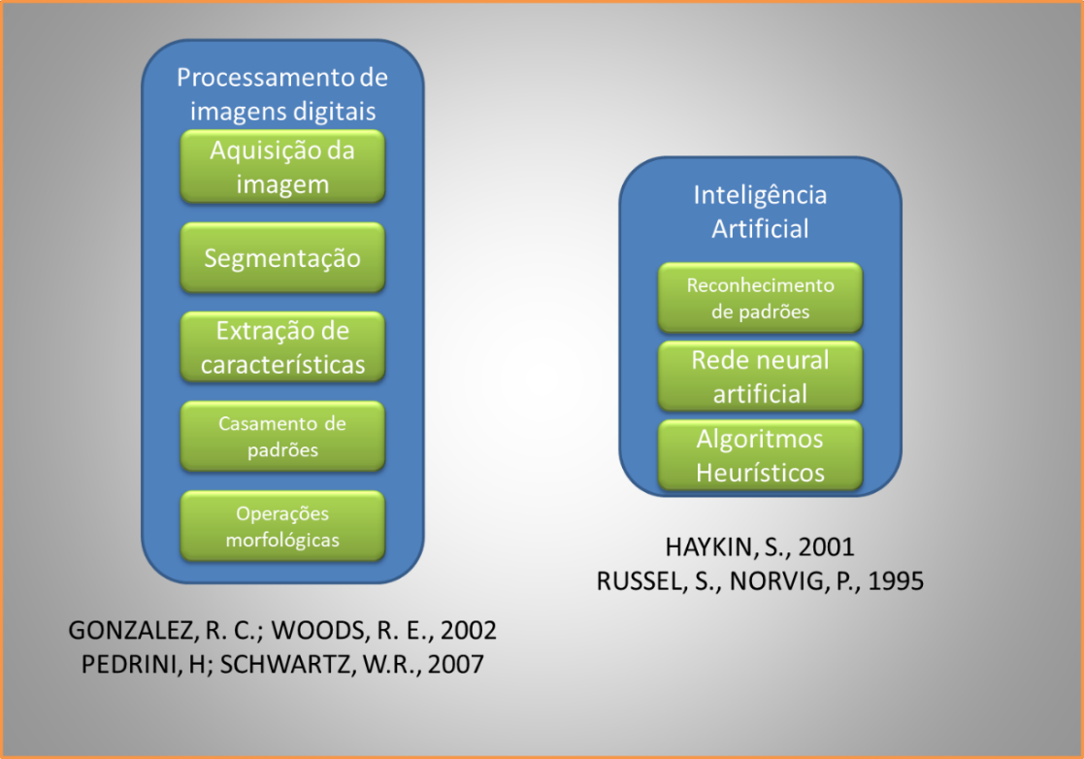
Fonte: Autor
O Quadro 1 mostra a representação destes autores em forma de quadro.
Quadro 1 – Autores seminais para Processamento de Imagens Digitais e Inteligência Artificial
Tema | Autores
Processamento de imagens digitais | GONZALEZ, R. C.; WOODS, R. E., 2002
 | PEDRINI, H; SCHWARTZ, W.R., 2007
Inteligência artificial | HAYKIN, S., 2001
 | RUSSEL, S., NORVIG, P., 1995

Já a Tabela 1 apresenta a principal diferença de formatação quando comparado com os quadros. As tabelas são normalmente utilizadas com dados numéricos enquanto os quadros costumam ter conteúdos predominantemente textuais. A Equação 1 apresenta como é realizado o tempo de processamento.
Tabela 1 – Tempo de processamento das abordagens de segmentação
Abordagem | Tempo de Processamento | Dimensões da imagem
WT-UGF | 1,39 s | 1280 × 720 pixels
WT-H | 0,85 s | 1280 × 720 pixels
WT-H-GCC | 0,80 s | 1280 × 720 pixels

$$tempoProcessamento=T_{Final}-T_{Inicial}$$ | (1)
, sendo $T_{Final}$ e $T_{Inicial}$ o a hora final e inicial do processamento respectivamente.

  - XXXXXX

  - XXXXXX

MÉTODO E MATERIAIS DE PESQUISA ou MATERIAIS E MÉTODOS

  - ESCOLHA E JUSTIFICATIVA DA TIPOLOGIA DA PESQUISA (Opcional)
(natureza, abordagem, objetivo e método de pesquisa)

  - UNIVERSO, AMOSTRAGEM, AMOSTRA (Opcional)

  - INSTRUMENTOS DE PESQUISA PREVISTOS (Obrigatório)

  - TÉCNICAS DE COLETA E TRATAMENTO DE DADOS PREVISTAS (Opcional)

  - LIMITAÇÕES DA PESQUISA (Obrigatório)

  - MODELO TEÓRICO-EMPÍRICO DA PESQUISA (constructo teórico-aplicado previsto) (Opcional)

RESULTADOS ESPERADOS OU RESULTADOS PRELIMINARES (Obrigatório)
Expor a estrutura de tópicos sugerida para este capítulo.
Deverão constar os resultados parciais da pesquisa (caso o aluno já os tenha) ou os resultados esperados, devidamente justificados e discutidos em face ao estado da arte da área de pesquisa elegida.

  - XXXXXXXX

  - XXXXXXXX

TRABALHOS FUTUROS PREVISTOS (Obrigatório)

Apresentar as etapas e metas a serem desenvolvidas no decorrer do projeto, bem como um cronograma de atividades considerando o tempo disponível até a finalizado do curso.
Segue exemplo de cronograma.
Atividade/Semestre | 1º | 2º | 3º | 4º | 5º | 6º
1. Realizar levantamento bibliográfico
2. Estudar os algoritmos a serem desenvolvidos
3. Compor a nova base de imagens para testes dos algoritmos
4. Implementação dos algoritmos e testes com o sistema de visão computacional proposto (SVC)
5. Implementar o equipamento de inspeção
6. Realizar testes do equipamento com o SVC acoplado
7. Fazer a correções de possíveis falhas detectadas nos algoritmos/equipamento
8. Fazer a análise geral dos resultados
9. Redação de texto para qualificação
10. Qualificação
11. Correções e ajustes levantados na qualificação
12. Redação da tese
13. Defesa
14. Redigir artigos para publicação dos resultados parciais/ finais e requerer registros de software e/ou patente do equipamento desenvolvido

CONCLUSÕES (Obrigatório)

Apresentar a síntese pessoal do aluno, de modo a expressar sua compreensão sobre o assunto que é objeto deste projeto bem suas repercussões no aporte ao conhecimento teórico e prático oriundos desta pesquisa.

  - CONTRIBUIÇÃO PARA A ÁREA (Obrigatório)

Apresentar os potenciais produtos (artigos/ congressos/ trabalhos técnicos) a serem gerados por este projeto, bem como a estratégia de divulgação junto à comunidade científica internacional

REFERÊNCIAS (Obrigatório)

APÊNDICE A (Opcional)

ANEXO 1 (Opcional)

